Resolución del Pleno del Instituto de Transparencia, Acceso a la Información Pública y Protección de Datos Personales del Estado de México y Municipios, con domicilio en Metepec, Estado de México, de fecha trece de febrero de dos mil diecinueve.
VISTO el expediente formado con motivo del recurso de revisión 04632/INFOEM/IP/RR/2018, promovido por la C. XXXX XXXXXXXXXXXX XXXXX, en lo sucesivo LA RECURRENTE, en contra de la falta de respuesta por parte del Organismo Público Descentralizado para la Prestación de Los Servicios de Agua Potable Drenaje y Tratamiento de Aguas Residuales del Municipio de Huixquilucan México, denominado “Sistema Aguas de Huixquilucan”, en lo sucesivo EL SUJETO OBLIGADO, se procede a dictar la presente resolución con base en lo siguiente:
RESULTANDO
I. En fecha seis de noviembre de dos mil dieciocho, LA RECURRENTE presentó a través del Sistema de Acceso a la Información Mexiquense, en lo subsecuente EL SAIMEX ante EL SUJETO OBLIGADO, la solicitud de acceso a la información pública, a la que se le asignó el número 00018/OASHUIXQUI/IP/2018, mediante la cual solicitó:
“Solicito relación de tapas de registro, tapas de alcantarilla y/o similares que ha adquirido durante los años 2016, 2017 y 2018, con el precio unitario de cada tapa de registro con iva incluido, nombre de proveedor y domicilio donde se instalo cada tapa de registro! la solicitud es clara y precisas!.” (Sic).
Modalidad de entrega: Vía SAIMEX
II. Con base en el detalle de seguimiento del SAIMEX, se advierte que en fecha siete de noviembre de dos mil dieciocho, la Unidad de Transparencia del SUJETO OBLIGADO turnó mediante requerimiento, el contenido de la solicitud de información al Servidor Público Habilitado, que consideró competente a efecto de que realizara la búsqueda y localización de la información tal y como se desprende de la imagen siguiente:
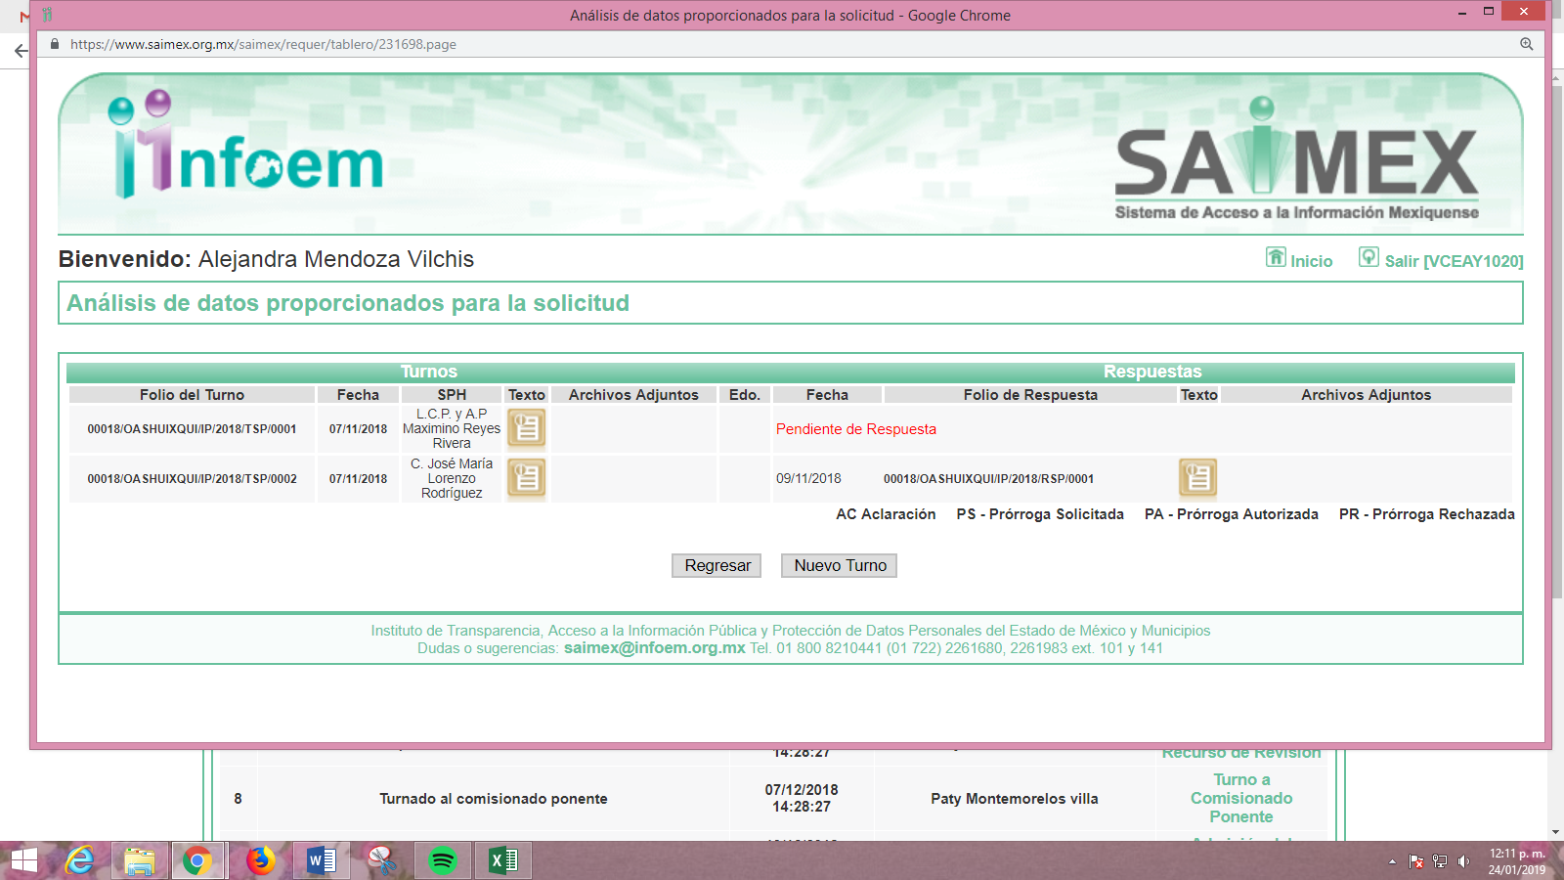
III. De las constancias que obran en el expediente electrónico del SAIMEX, se advierte que en fecha doce de noviembre de dos mil dieciocho, EL SUJETO OBLIGADO en términos del artículo 159 de la Ley de Transparencia y Acceso a la Información Pública del Estado de México y Municipios, requirió a LA RECURRENTE para que dentro del plazo de diez días hábiles aclarara su solicitud de información, en cuanto a lo siguiente:
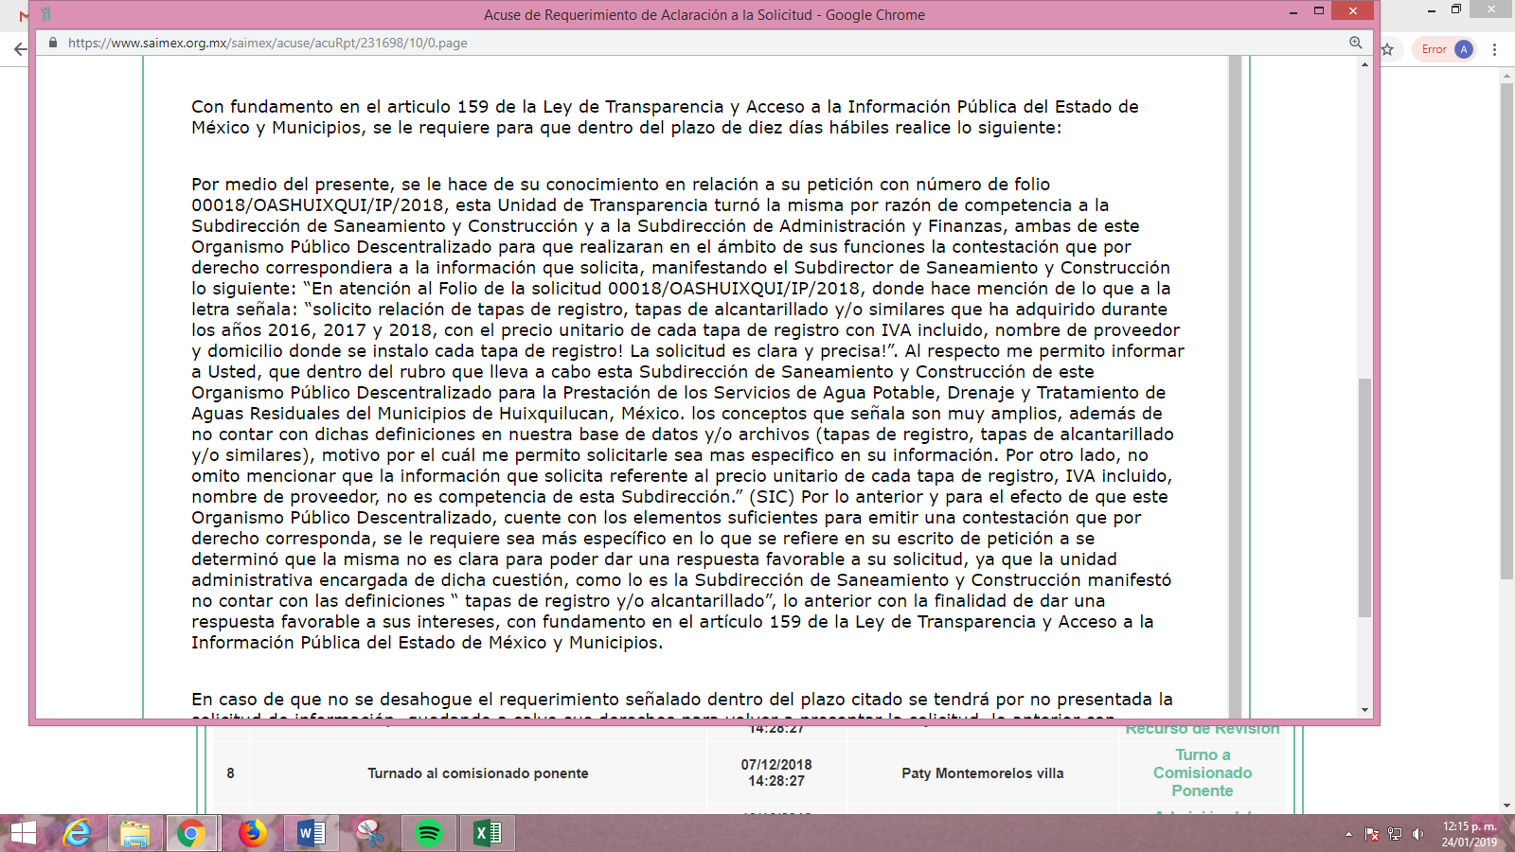
IV. Con base en el detalle del seguimiento al expediente electrónico en el SAIMEX, se advierte que, en fecha veintiocho de noviembre de dos mil dieciocho, EL SUJETO OBLIGADO tuvo por no presentada la solicitud de información, toda vez que el requerimiento referido en el Resultando que antecede no fue atendido por la solicitante; en consecuencia, se tuvo por concluida la solicitud de información dejando a salvo sus derechos para para volver a presentarla informándole que tenía un plazo de quince días hábiles para interponer el recurso de revisión, tal como se advierte de la imagen inserta a continuación:

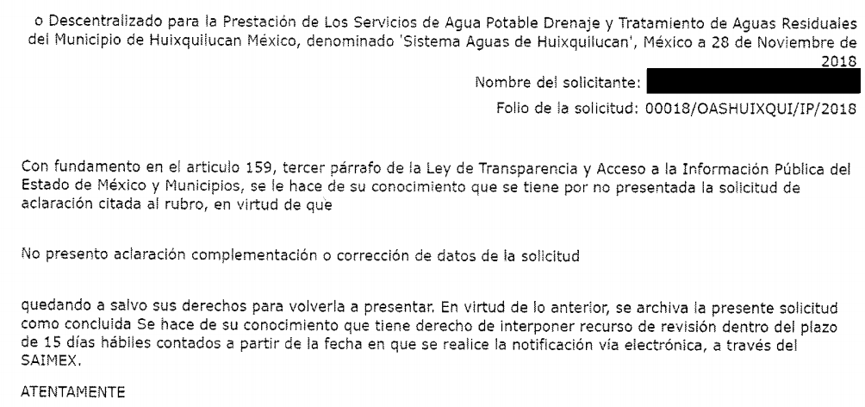
V. Inconforme con la determinación del SUJETO OBLIGADO, el siete de diciembre de dos mil dieciocho, LA RECURRENTE mediante EL SAIMEX interpuso el recurso de revisión objeto del presente estudio, al que se le asignó el número 04632/INFOEM/IP/RR/2018, en el que señaló como acto impugnado, lo siguiente:
“la solicitud es clara y precisa, el sujeto obligado se niega a transparentar la información!.” (Sic)
Asimismo, LA RECURRENTE indicó como razones o motivos de inconformidad:
“el sujeto obligado se niega a transparentar la informacion, siendo lo suficiente clara la solicitud en Español.” (Sic)
VI. En fecha siete de diciembre de dos mil dieciocho, el recurso de que se trata se envió electrónicamente al Instituto de Transparencia, Acceso a la Información Pública y Protección de Datos Personales del Estado de México y Municipios y con fundamento en el artículo 185, fracción I de la Ley de Transparencia y Acceso a la Información Pública del Estado de México y Municipios, se turnó, a través del SAIMEX, a la Comisionada EVA ABAID YAPUR, a efecto de que decretara su admisión o desechamiento.
VII. En fecha trece de diciembre de dos mil dieciocho, atento a lo dispuesto en el artículo 185, fracciones I, II y IV de la Ley de Transparencia y Acceso a la Información Pública del Estado de México y Municipios, se acordó la admisión a trámite del referido recurso de revisión, así como la integración del expediente respectivo, mismo que se puso a disposición de las partes, para que en el plazo máximo de siete días hábiles, LA RECURRENTE realizara manifestaciones, alegatos y ofreciera las pruebas que a su derecho conviniera y, en el caso del SUJETO OBLIGADO, para que exhibiera el Informe Justificado correspondiente.
VIII. De las constancias que obran en el SAIMEX, se desprende que dentro del término concedido a las partes LA RECURRENTE no presentó manifestaciones y alegatos, ni ofreció los medios de prueba que a su derecho convinieran. Por otra parte, EL SUJETO OBLIGADO en fecha catorce de diciembre de dos mil dieciocho, rindió el Informe Justificado correspondiente, tal y como se advierte de la imagen siguiente:
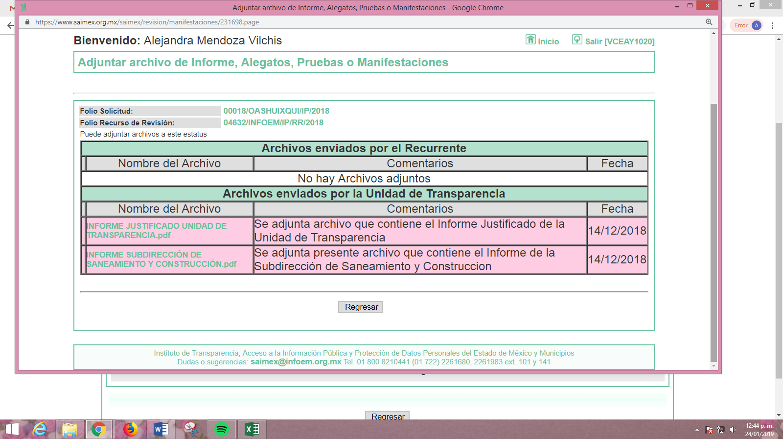
Informe que no fue puesto a la vista de la particular, toda vez que EL SUJETO OBLIGADO insistió en que la particular no atendió la solicitud de aclaración lo que conllevó a tener por no presentada su solicitud de información, lo que en consecuencia no actualiza el supuesto previsto en la fracción III del artículo 185 de la Ley de la materia; razón por la que se inserta a continuación:

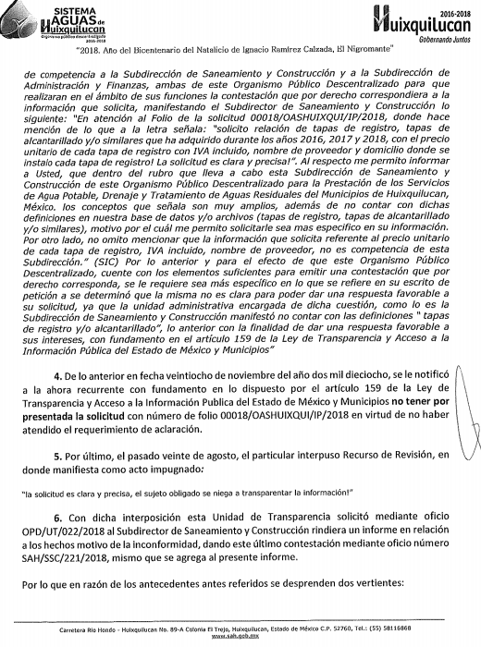





IX. Una vez analizado el estado procesal que guarda el expediente, en fecha once de enero de dos mil diecinueve, la Comisionada Ponente acordó el cierre de instrucción, así como la remisión del mismo a efecto de ser resuelto, de conformidad con lo establecido en el artículo 185, fracciones VI y VIII de la Ley de Transparencia y Acceso a la Información Pública del Estado de México y Municipios; y
CONSIDERANDO
PRIMERO. Competencia. Este Instituto de Transparencia, Acceso a la Información Pública y Protección de Datos Personales del Estado de México y Municipios, es competente para conocer y resolver el presente recurso, conforme a lo dispuesto en los artículos 6 Apartado A de la Constitución Política de los Estados Unidos Mexicanos; 5 párrafos vigésimo, vigésimo primero y vigésimo segundo, fracciones IV y V de la Constitución Política del Estado Libre y Soberano de México; 2, fracción II, 13, 29, 36, fracciones I y II, 176, 178, 179, 181, párrafo tercero y 185 de la Ley de Transparencia y Acceso a la Información Pública del Estado de México y Municipios; 9, fracciones I y XXIV y 11 del Reglamento Interior del Instituto de Transparencia, Acceso a la Información Pública y Protección de Datos Personales del Estado de México y Municipios.
SEGUNDO. Interés. El recurso de revisión fue interpuesto por parte legítima en atención a que fue presentado por LA RECURRENTE, quien formuló la solicitud de información pública número 00018/OASHUIXQUI/IP/2018.
TERCERO. Oportunidad. Es de precisar que la Ley de Transparencia y Acceso a la Información Pública del Estado de México y Municipios, describe el mecanismo de procedencia de los recursos de revisión, como se puede apreciar en el siguiente artículo:
“Artículo 163. La Unidad de Transparencia deberá notificar la respuesta a la solicitud al interesado en el menor tiempo posible, que no podrá exceder de quince días hábiles, contados a partir del día siguiente a la presentación de aquélla.
Excepcionalmente, el plazo referido en el párrafo anterior podrá ampliarse hasta por siete días hábiles más, siempre y cuando existan razones fundadas y motivadas, las cuales deberán ser aprobadas por el Comité de Transparencia, mediante la emisión de una resolución que deberá notificarse al solicitante, antes de su vencimiento. No podrán invocarse como causales de ampliación del plazo motivos que supongan negligencia o descuido del sujeto obligado en el desahogo de la solicitud.” (Sic)
De la interpretación al precepto legal inserto, se obtiene que el plazo que les asiste a los Sujetos Obligados para entregar la respuesta a una solicitud de información pública es de quince días hábiles posteriores a la presentación de ésta; sin embargo, en aquellos casos en que transcurre el referido plazo de quince días hábiles, sin que los Sujetos Obligados entreguen la respuesta a la solicitud de información, ésta se considera negada; por lo que, al solicitante le asiste el derecho para poder presentar el recurso de revisión correspondiente.
Derivado de lo anterior, se constituye la figura jurídica de la NEGATIVA FICTA, cuya esencia consiste en atribuir un efecto negativo al silencio de la autoridad administrativa frente a las instancias y solicitudes que hagan los particulares.
Por su parte, el artículo 178 de la Ley de Transparencia y Acceso a la Información Pública del Estado de México y Municipios, establece:
“Artículo 178. El solicitante podrá interponer, por sí mismo o a través de su representante, de manera directa o por medios electrónicos, recurso de revisión ante el Instituto o ante la Unidad de Transparencia que haya conocido de la solicitud dentro de los quince días hábiles, siguientes a la fecha de la notificación de la respuesta.
A falta de respuesta del sujeto obligado, dentro de los plazos establecidos en esta Ley, a una solicitud de acceso a la información pública, el recurso podrá ser interpuesto en cualquier momento, acompañado con el documento que pruebe la fecha en que presentó la solicitud.
En el caso de que se interponga ante la Unidad de Transparencia, ésta deberá remitir el recurso de revisión al Instituto a más tardar al día siguiente de haberlo recibido.” (Énfasis añadido)
De lo anterior, se advierte que el recurso de revisión se ha de interponer dentro del plazo de quince días hábiles contados a partir del día siguiente al en que la particular tiene conocimiento de la resolución respectiva, de ahí que para que, el plazo de referencia empiece a computarse necesariamente tiene que existir una respuesta expresa por parte del SUJETO OBLIGADO; sin embargo, tratándose de negativa ficta no existe resolución que se haga del conocimiento de la particular a partir de la cual pueda computarse dicho plazo, por tal motivo es pertinente establecer que no existe plazo para la interposición del recurso de revisión.
Ello, encuentra sustento en el Criterio de Interpretación en el orden administrativo número 001-15, emitido por el Pleno del Instituto de Transparencia y Acceso a la Información Pública del Estado de México y Municipios, en la Sexta Sesión Ordinaria, celebrada el diecisiete de febrero del dos mil quince, relativo a la interposición del recurso de revisión en cualquier tiempo cuando exista negativa ficta, que es del tenor literal siguiente:
“Criterio 0001-15
NEGATIVA FICTA. PLAZO PARA INTERPONER EL RECURSO DE REVISIÓN TRATÁNDOSE DE. El artículo 48, párrafo tercero de la Ley de Transparencia y Acceso a la Información Pública del Estado de México y Municipios establece que, cuando no se entregue la respuesta a la solicitud dentro del plazo de 15 días establecidos en el artículo 46 de la Ley de la materia, se entenderá por negada la solicitud y podrá interponerse el recurso correspondiente. Por su parte, el artículo 72 del mismo ordenamiento legal establece el plazo de 15 días para interponer el recurso de revisión a partir del día siguiente al que tuvo conocimiento de la respuesta recaída a su solicitud, sin que se establezca excepción alguna tratándose de una falta de respuesta del sujeto obligado. Así, entonces, resulta evidente que, al no emitirse respuesta dentro del plazo establecido, se genera la ficción legal de una respuesta en sentido negativo; en el entendido de que el plazo para impugnar esa negativa podrá ser en cualquier tiempo y hasta en tanto no se dicte resolución expresa; es decir, mientras no haya respuesta por parte del Sujeto Obligado, momento a partir del cual deberá computarse el plazo previsto en el artículo 72 de la citada Ley.” (Sic)
CUARTO. Procedibilidad. Del análisis efectuado se advierte que resulta procedente la interposición del recurso y se concluye la acreditación plena de todos y cada uno de los elementos formales exigidos por el artículo 180 de la Ley de Transparencia y Acceso a la Información Pública del Estado de México y Municipios, en atención a que fue presentado mediante el formato visible en el SAIMEX.
QUINTO. Estudio y resolución del asunto. Del análisis efectuado se advierte que el recurso de revisión de que se trata es procedente, toda vez que se actualiza la hipótesis prevista en la fracción VII del artículo 179 de la Ley de la materia, que a la letra dice:
“Artículo 179. El recurso de revisión es un medio de protección que la Ley otorga a los particulares, para hacer valer su derecho de acceso a la información pública, y procederá en contra de las siguientes causas:
…
VII. La falta de respuesta a una solicitud de acceso a la información;
…”
(Énfasis añadido)
El precepto legal citado, establece como supuestos de procedencia del recurso de revisión, en aquellos casos en que no se dé respuesta a lo solicitado por los particulares y en el presente asunto, EL SUJETO OBLIGADO omitió dar respuesta a lo requerido por LA RECURRENTE.
Una vez determinada la vía sobre la que versará el presente asunto y previa revisión del expediente electrónico formado en el SAIMEX por motivo de la solicitud de información y del recurso a que da origen, se observa la configuración de la NEGATIVA FICTA; ello, en virtud de que EL SUJETO OBLIGADO no respondió a la solicitud requerida, dentro del plazo legal previsto para ello.
Previo a exponer los argumentos que justifiquen la afirmación que antecede, primeramente es importante recordar que la particular solicitó del SUJETO OBLIGADO la relación de tapas de registro, tapas de alcantarilla y/o similares que hubiera adquirido éste, durante los años 2016, 2017 y 2018, en donde se incluya el precio unitario con el Impuesto al Valor Agregado, nombre del proveedor y la ubicación en donde se instaló cada una.
Al respecto, EL SUJETO OBLIGADO requirió a la particular completar, corregir o ampliar los datos de su solicitud de información, requerimiento que no fue atendido por LA RECURRENTE, tal como ya quedó plasmado en el Resultando IV de la presente resolución, teniendo EL SUJETO OBLIGADO, por no presentada dicha solicitud de información en términos del artículo 159 de la Ley de la materia.
En ese tenor, LA RECURRENTE, inconforme con dicha determinación interpuso el recurso de revisión de mérito, en el que señaló como acto impugnado y razones o motivos de inconformidad lo expuesto en el Resultando V de la presente resolución.
Así, una vez admitido el recurso de revisión en estudio, LA RECURRENTE fue omisa en presentar las manifestaciones, alegatos y medios de prueba que a su derecho conviniera. Mientras que por su parte EL SUJETO OBLIGADO mediante Informe Justificado medularmente refirió que:
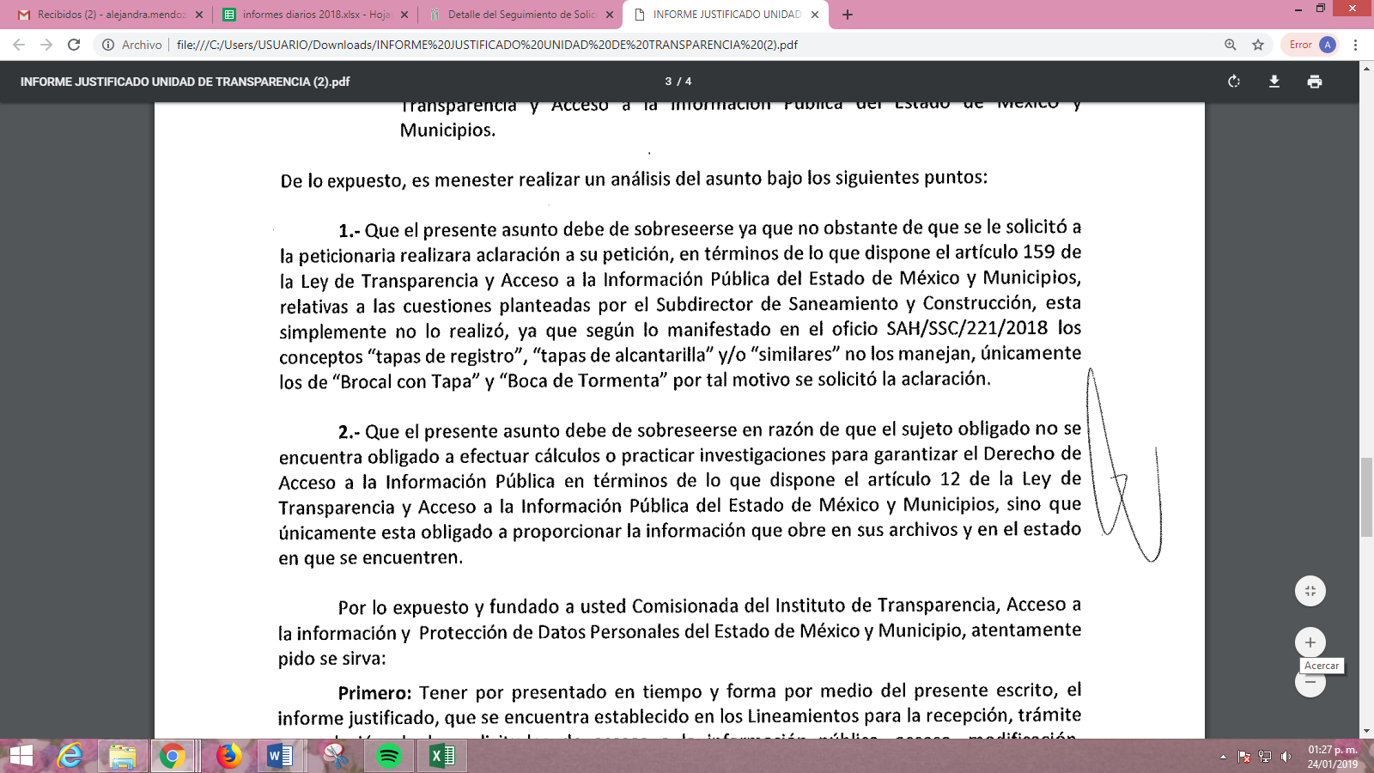



Puntualizado lo anterior, es necesario analizar si de las constancias que obran en el expediente electrónico del SAIMEX el procedimiento para tener por no presentada la solicitud de información se realizó conforme a derecho.
Es así que, conviene traer a contexto lo establecido por el artículo 159 de la Ley de la materia, mismo que a la letra reza:
“Artículo 159. Cuando los detalles proporcionados para localizar los documentos resulten insuficientes, incompletos o sean erróneos, la Unidad de Transparencia podrá requerir al solicitante, por una sola vez y dentro de un plazo que no podrá exceder de cinco días hábiles contados a partir de la presentación de la solicitud, para que, en un término de hasta diez días hábiles, indique otros elementos que complementen, corrijan o amplíen los datos proporcionados o bien, precise uno o varios requerimientos de información.

En este requerimiento interrumpirá el plazo de respuesta establecido en el artículo 163 de la presente Ley, por lo que comenzará a computarse nuevamente al día siguiente del desahogo por parte dla particular. En este caso, el sujeto obligado atenderá la solicitud en los términos en que fue desahogado el requerimiento de información adicional.

La solicitud se tendrá por no presentada cuando los solicitantes no atiendan el requerimiento de información adicional, salvo que en la solicitud inicial se aprecien elementos que permitan identificar la información requerida, quedando a salvo los derechos de la particular para volver a presentar su solicitud.

En el caso de requerimientos parciales no desahogados, se tendrá por presentada la solicitud por lo que respecta a los contenidos de información que no formaron parte del requerimiento.”
(Énfasis añadido)
Si bien es cierto que, el precepto legal en cita en su párrafo tercero, establece que los Sujetos Obligados tendrán por no presentada la solicitud de información cuando los particulares no atiendan el requerimiento de información adicional que les hubiera sido planteado; también lo es que, dicho párrafo establece una salvedad para el caso de que los Sujetos Obligados adviertan que en la solicitud de información se aprecian elementos que permitan identificar la información requerida, lo que implica en consecuencia que deben dar el trámite correspondiente a la solicitud de información de los particulares.
Por lo que, si la particular no precisó, aclaró o amplió el requerimiento realizado por EL SUJETO OBLIGADO, respecto de la denominación correcta de las tapas de registro, tapas de alcantarillado y/o similares; ello no era motivo suficiente para no atender en su totalidad la solicitud de información, es decir, EL SUJETO OBLIGADO debió haber aplicado los principios de auxilio y orientación durante el procedimiento de acceso a la información establecidos en el artículo 173 de la Ley de la materia.
Lo anterior, es así debido a que el derecho de acceso a la información pública, consiste en que los particulares conozcan la información contenida en los documentos que posean los órganos del Estado; incluso se impone la obligación a las autoridades de preservar sus documentos en archivos administrativos actualizados; empero, no necesariamente deben tener conocimiento cierto de la denominación de cada uno los documentos que generen los Sujetos Obligados y, considerando lo establecido en el Criterio 16/17 de la Segunda Época, emitido por el Pleno del Instituto Nacional de Transparencia, Acceso a la Información y Protección de Datos Personales, mediante el cual los Sujetos Obligados, deben analizar las solicitudes de información planteadas, a efecto de verificar si puede o no tratarse de información que generen, posean o administren en el ejercicio de sus atribuciones o funciones y, en tal virtud, cuando sí hay información relacionada con la solicitud, o bien, una expresión documental, que pueda colmar el derecho de acceso a la información de los particulares, tendrán obligación de atenderlas, criterio que para mayor referencia se inserta a continuación:
“Expresión documental. Cuando los particulares presenten solicitudes de acceso a la información sin identificar de forma precisa la documentación que pudiera contener la información de su interés, o bien, la solicitud constituya una consulta, pero la respuesta pudiera obrar en algún documento en poder de los sujetos obligados, éstos deben dar a dichas solicitudes una interpretación que les otorgue una expresión documental.
Resoluciones:
• RRA 0774/16. Secretaría de Salud. 31 de agosto de 2016. Por unanimidad. Comisionada Ponente María Patricia Kurczyn Villalobos.
• RRA 0143/17. Universidad Autónoma Agraria Antonio Narro. 22 de febrero de 2017. Por unanimidad. Comisionado Ponente Oscar Mauricio Guerra Ford.
• RRA 0540/17. Secretaría de Economía. 08 de marzo del 2017. Por unanimidad. Comisionado Ponente Francisco Javier Acuña Llamas.”
Hechas las precisiones anteriores, es importante señalar que esta Ponencia Resolutora determina suplir la deficiencia presentada en la solicitud de información, en términos de los artículos 13 y 181, párrafo cuarto de la Ley de la materia, a fin de garantizar el derecho de acceso a la información ejercido por la solicitante y de establecer que lo requerido por la hoy LA RECURRENTE consistió en las adquisiciones de Brocal con Tapa y Boca de Tormenta que EL SUJETO OBLIGADO hubiera realizado durante el periodo del 1 de enero de 2016 al 6 de noviembre de 2018, donde se advierta el precio unitario con el impuesto al valor agregado, nombre del proveedor y la ubicación donde se instalaron.
Así, se omite el estudio de la naturaleza jurídica de la información pública solicitada, en virtud de que EL SUJETO OBLIGADO mediante Informe Justificado adjuntó el oficio SAH/SSC/221/2018, signado por el Subdirector de Saneamiento y Construcción a través del cual, señaló que únicamente se cuenta con dos tipos de tapas las cuales se denominan Brocal con Tapa y Boca de Tormenta, donde la primera se coloca sobre la carpeta asfáltica, sobre la vialidad y la segunda es fija y se coloca en la guarnición y carpeta asfáltica sobre la banqueta, anexando a dicho oficio las fotografías de ambas (mismas que ya fueron insertas en párrafos anteriores); por lo que, al haber tenido por no presentada la solicitud de información de LA RECURRENTE en un primer momento, de manera implícita EL SUJETO OBLIGADO con dicho Informe Justificado acepta poseer la información que ha quedado precisada, a través de la suplencia realizada por este Órgano Garante, razón suficiente para que resulten procedentes los motivos de inconformidad vertidos en el recurso de revisión, sin analizar previamente la naturaleza jurídica de aquélla.
En ese tenor, debemos señalar que la Ley de la Contratación Pública del Estado de México y Municipios, tiene por objeto regular los actos relativos a la planeación, programación, presupuestación, ejecución y control de la adquisición, enajenación y arrendamiento de bienes, y la contratación de servicios de cualquier naturaleza, que realicen los Organismos Autónomos de carácter Estatal y Municipal; es decir, es la normatividad que regula la contratación de adquisiciones de bienes y servicios que realicen los Sujetos Obligados.
De igual forma, es de señalar que conforme al artículo 26 de la Ley de Contratación citada, las adquisiciones se adjudicarán a través de licitaciones públicas, invitación restringida o adjudicación directa, mediante convocatoria pública.
Así pues, dichos documentos se regulan en la Ley de Contratación Pública del Estado de México y Municipios, tal y como lo establecen los artículos 4, 26 y 27 de dicha Ley, los cuales son del tenor siguiente:
“Artículo 4.- Para los efectos de esta Ley, en las adquisiciones, enajenaciones, arrendamientos y servicios, quedan comprendidos:
I. La adquisición de bienes muebles.
II. La adquisición de bienes inmuebles, a través de compraventa.
III. La enajenación de bienes muebles e inmuebles.
IV. El arrendamiento de bienes muebles e inmuebles.
V. La contratación de los servicios, relacionados con bienes muebles que se encuentran incorporados o adheridos a bienes inmuebles, cuya instalación o mantenimiento no implique modificación al bien inmueble.
VI. La contratación de los servicios de reconstrucción y mantenimiento de bienes muebles.
VII. La contratación de los servicios de maquila, seguros y transportación, así como de los de limpieza y vigilancia de bienes inmuebles
VIII. La prestación de servicios profesionales, la contratación de consultorías, asesorías y estudios e investigaciones, excepto la contratación de servicios personales de personas físicas bajo el régimen de honorarios.
En general, otros actos que impliquen la contratación de servicios de cualquier naturaleza.
Artículo 26.- Las adquisiciones, arrendamientos y servicios se adjudicarán a través de licitaciones públicas, mediante convocatoria pública.
Artículo 27.- La Secretaría, las entidades, los tribunales administrativos y los ayuntamientos podrán adjudicar adquisiciones, arrendamientos y servicios, mediante las excepciones al procedimiento de licitación que a continuación se señalan:
I. Invitación restringida.
II. Adjudicación directa.”
(Énfasis añadido)
Así, en lo que respecta sobre la licitación pública, el artículo 29 de la Ley de la Contratación Pública en mención, indica que en este procedimiento deberán establecerse los mismos requisitos y condiciones para todos los licitantes. Todo licitante que satisfaga los requisitos de la convocatoria y de las bases de la licitación tendrá derecho a presentar su propuesta.
Asimismo, el artículo 33 del mismo ordenamiento legal puntualmente señala el contenido que deberá tener la convocatoria para la celebración de las licitaciones públicas y, por su parte, el consecutivo 34 señala que las bases de la licitación pública tendrán un costo de recuperación y contendrán los requisitos que se establezcan en el reglamento de dicha Ley.
Por lo que, en las licitaciones se debe seguir el procedimiento marcado en el artículo 35 del precitado ordenamiento, que literalmente establece:
“Artículo 35.- En los procedimientos de licitación pública se observará lo siguiente:
I. El acto de presentación y apertura de propuestas se llevará a cabo por el servidor público que designe la convocante, conforme al procedimiento que se establezca en el reglamento de esta Ley.
II. El comité de adquisiciones y servicios evaluará y analizará las propuestas técnicas y económicas presentadas por los licitantes en el ámbito de las respectivas competencias de sus integrantes, y emitirá el dictamen de adjudicación.
III. Las bases de licitación se pondrán a la venta a partir de la fecha de publicación de la convocatoria y hasta el día hábil anterior a la fecha de celebración de la junta de aclaraciones o, en su defecto, del acto de presentación y apertura de propuestas.
IV. Las convocantes podrán modificar los plazos y términos establecidos en la convocatoria o en las bases de licitación, hasta cinco días hábiles anteriores a la fecha de la celebración del acto de presentación y apertura de propuestas.
V. Las modificaciones no podrán limitar el número de licitantes, sustituir o variar sustancialmente los bienes o servicios convocados originalmente, ni adicionar otros distintos.
VI. Las modificaciones a la convocatoria o a las bases se harán del conocimiento de los interesados hasta tres días hábiles antes de la fecha señalada para el acto de presentación y apertura de propuestas.
VII. Se emitirá el fallo dentro de los 15 días hábiles siguientes a la publicación de la convocatoria.
VIII. Los licitantes se podrán registrar hasta el día y la hora fijados para el acto de presentación y apertura de propuestas.” (Sic)
Del precepto legal, se desprende que al Comité de Adquisiciones y Servicios, le corresponde evaluar y analizar las propuestas técnicas y económicas presentadas por los licitantes en el ámbito de las respectivas competencias de sus integrantes, debiendo formular para ello un dictamen de adjudicación y conforme a dicho dictamen se deberá emitir el fallo dentro de los quince días hábiles siguientes a la publicación de la convocatoria.
Además, respecto al dictamen y el fallo de la adjudicación, es de señalar que la Ley en mención indica lo siguiente:
“Artículo 37.- El comité de adquisiciones y servicios realizará el análisis y evaluación de las propuestas, mediante la verificación del cumplimiento de la información y de la documentación solicitada en las bases de la licitación y conforme al criterio establecidas en las mismas. Una vez efectuado el análisis cualitativo de las propuestas presentadas, emitirá el dictamen de adjudicación a favor del oferente u oferentes que reúnan los requisitos administrativos, financieros, legales y técnicos requeridos por la convocante; garantizando en todo momento la obtención de las mejores condiciones en cuanto a precio, calidad, financiamiento, oportunidad y demás circunstancias pertinentes.
Artículo 38.- La convocante emitirá el fallo con base en el dictamen de adjudicación emitido por el comité de adquisiciones y servicios, y lo dará a conocer a los licitantes en junta pública, cuya fecha se informará en el acto de presentación y apertura de proposiciones, pudiéndose diferir por una sola ocasión.
El fallo de adjudicación surtirá efectos desde la emisión, siendo responsabilidad de los licitantes enterarse de su contenido, por lo que a partir de ese momento, las obligaciones derivadas de éste serán exigibles sin perjuicio de la formalización del contrato respectivo, en los términos señalados en el fallo.”
Ahora bien, por cuanto hace a la invitación restringida, es de señalar que esta podrá realizarse, en términos de lo dispuesto en el artículo 44 de la Ley de la Contratación Pública del Estado de México y Municipios, cuando se hubiere declarado desierto un procedimiento de licitación o cuando el importe de la operación no exceda de los montos establecidos por el Presupuesto de Egresos del Gobierno del Estado de México del ejercicio correspondiente.
Además, es oportuno señalar que, las disposiciones respecto a las bases, dictámenes, fallos y fianzas, se realizan con similitud al procedimiento de licitación pública, tal como lo señalan los artículos 46 y 90 de la misma Ley, que literalmente establecen:
“Artículo 46.- El procedimiento de invitación restringida se desarrollará en los términos de la licitación pública, a excepción de la publicación de la convocatoria.” (Sic)
Por ello, el Reglamento de la Ley en comento, en su artículo 90, indica cuales lo son los supuestos que deberán observarse para llevar a cabo dicho procedimiento:
Artículo 90.- En el procedimiento de invitación restringida se deberá observar lo siguiente:
I. Se invitará a un mínimo de tres personas seleccionadas de entre las que se encuentren inscritas e n el catálogo de proveedores y de prestadores de servicios.
Se podrá invitar a personas que no se encuentren inscritas, cuando en el giro correspondiente del catálogo de proveedores y prestadores de servicios no exista el registro mínimo de personas requeridas para tal modalidad;
II. Las bases de la invitación restringida indicarán los aspectos de la adquisición o contratación; y
III. Serán aplicables, en lo conducente, las disposiciones de la licitación pública.” (Sic)
En conclusión referente a este punto, cuando los procedimientos de adquisición o prestación de servicios materia de la Ley en cita, se hubieran llevado a cabo mediante invitación restringida, por cada procedimiento se debe contar con las bases, dictámenes, fallos y en su caso, fianzas, de haber sido esta la garantía exhibida.
Por último, y por cuanto hace a la adjudicación directa, el artículo 48 de la Ley de la Contratación Pública del Estado de México y Municipios y el diverso 91 del Reglamento de dicha Ley indican en qué supuestos puede llevarse a cabo este procedimiento.
En este sentido, la convocante debe solicitar a su comité el dictamen correspondiente del procedimiento de adjudicación directa, en el que se acredite previamente la descripción general de los bienes a adquirir; la justificación o conveniencia de llevar a cabo la adjudicación directa; y la certificación de suficiencia presupuestaria.
Además, el artículo 94 del mismo Reglamento, detalla el procedimiento que se llevará a cabo en la adjudicación directa, de la siguiente manera:
“I. Las adquisiciones de bienes y la contratación de servicios, se efectuaran previa dictaminación del comité, a excepción de los casos previstos en las fracciones IV, VII, IX y XI del artículo 48 de la Ley; las contrataciones que se realicen con fundamento en las fracciones IV y VII, deberán corresponder a lo estrictamente necesario para atender la eventualidad o urgencia y no deberán observar ninguna otra formalidad más que la suscripción del contrato respectivo.
II. Se considerará a la persona que atendiendo al bien o servicio que se pretenda adquirir o contratar, pueda suministrarlo o prestarlo en las mejores condiciones disponibles en cuanto a precio, calidad, financiamiento, oportunidad y demás circunstancias pertinentes;
III. La solicitud de participación contendrá, como mínimo, la descripción y cantidad de los bienes o servicios requeridos, lugar, plazo de entrega o duración del servicio y forma de pago;
IV. La solicitud de participación deberá señalar el día, hora y lugar en que tendrá verificativo el acto de presentación y apertura de ofertas;
V. Atendiendo a la naturaleza de los bienes o servicios, la convocante podrá optar entre celebrar o no junta de aclaraciones, en términos de lo dispuesto por este Reglamento;
VI. El servidor público designado por la convocante será el responsable de llevar a cabo el acto de presentación y apertura de propuestas;
VII. Se observarán, en lo conducente, las disposiciones relativas a la contraoferta; y
VIII. El comité será responsable de emitir el dictamen de adjudicación que servirá de base para el fallo de adjudicación; correspondiendo a la convocante emitir dicho fallo, quien lo hará del conocimiento de los licitantes.” (Sic)
En este sentido, debe decirse que los expedientes de las adquisiciones, arrendamientos, enajenaciones y servicios, dicha información es considerada pública de oficio, y que debe poseer EL SUJETO OBLIGADO en el ejercicio de sus atribuciones, pero que además debería estar publicada en su portal o página electrónica, toda vez que los legisladores consideraron que se trata de información que debe ser puesta de manera permanente y actualizada, lo que contribuye a trasparentar y mejorar la gestión pública y promueve la rendición de cuentas, al privilegiarse y garantizarse el principio de máxima publicidad constituido en nuestra Carta Magna.
Así pues, el artículo 92 de la de la Ley de Transparencia y Acceso a la Información Pública del Estado de México y Municipios, en su fracción XXIX, dispone lo siguiente:
“Artículo 92. Los sujetos obligados deberán poner a disposición del público de manera permanente y actualizada de forma sencilla, precisa y entendible, en los respectivos medios electrónicos, de acuerdo con sus facultades, atribuciones, funciones u objeto social, según corresponda, la información, por lo menos, de los temas, documentos y políticas que a continuación se señalan:
(…)
XXIX. La información sobre los procesos y resultados sobre procedimientos de adjudicación directa, invitación restringida y licitación de cualquier naturaleza, incluyendo la versión pública del expediente respectivo y de los contratos celebrados, que deberán contener, por los menos, lo siguiente:
a) De licitaciones públicas o procedimientos de invitación restringida:
1) La convocatoria o invitación emitida, así como los fundamentos legales aplicados para llevarla a cabo;
2) Los nombres de los participantes o invitados;
3) El nombre del ganador y las razones que lo justifican;
4) El área solicitante y la responsable de su ejecución;
5) Las convocatorias e invitaciones emitidas;
6) Los dictámenes y fallo de adjudicación;
7) El contrato y, en su caso, sus anexos;
8) Los mecanismos de vigilancia y supervisión, incluyendo en su caso, los estudios de impacto urbano y ambiental, según corresponda;
9) La partida presupuestal, de conformidad con el clasificador por objeto del gasto, en el caso de ser aplicable;
10) Origen de los recursos especificando si son federales, estatales o municipales, así como el tipo de fondo de participación o aportación respectiva;
11) Los convenios modificatorios que, en su caso, sean firmados, precisando el objeto y la fecha de celebración;
12) Los informes de avance físico y financiero sobre las obras o servicios contratados;
13) El convenio de terminación; y
14) El finiquito.
b) De las adjudicaciones directas:
1) La propuesta enviada por el participante;
2) Los motivos y fundamentos legales aplicados para llevarla a cabo;
3) La autorización del ejercicio de la opción;
4) En su caso, las cotizaciones consideradas, especificando los nombres de los proveedores y sus montos;
5) El nombre de la persona física o jurídica colectiva adjudicada;
6) La unidad administrativa solicitante y la responsable de su ejecución;
7) El número, fecha, el monto del contrato y el plazo de entrega o de ejecución de los servicios u obra;
8) Los mecanismos de vigilancia y supervisión, incluyendo, en su caso, los estudios de impacto urbano y ambiental, según corresponda;
9) Los informes de avance sobre las obras o servicios contratados;
10) El convenio de terminación; y
11) El finiquito.”
De lo anterior, se desprende que es obligación de los Sujetos Obligados poner a disposición del público de manera constante y actualizada, de forma sencilla, precisa y entendible, en los respectivos medios electrónicos, la información referente a los procesos y resultados sobre procedimientos de adjudicación directa, invitación restringida y licitación de cualquier naturaleza, en el que se debe contener dentro de la versión pública del expediente respectivo y de los contratos celebrados, el contrato que debe contener entre otros requisitos, el número, fecha y monto del mismo, así como el plazo de entrega o de ejecución de los servicios u obra.
A mayor abundamiento, debe observarse lo establecido en los artículos 1, fracción III, 20, 21, 22, 23, 24, 26, 27 y 39 de la Ley de Contratación Pública del Estado de México y Municipios, los cuales se transcriben a continuación:
“Artículo 1.- Esta Ley tiene por objeto regular los actos relativos a la planeación, programación, presupuestación, ejecución y control de la adquisición, enajenación y arrendamiento de bienes, y la contratación de servicios de cualquier naturaleza, que realicen:
…
III. Los ayuntamientos de los municipios del Estado.
Artículo 20.- La Secretaría y los ayuntamientos establecerán y operarán el catálogo de bienes y servicios, de acuerdo con la reglamentación respectiva. Establecerán y operarán también el catálogo de bienes y servicios específicos que sean susceptibles de ser adquiridos o contratados bajo la modalidad de subasta inversa, los cuales deberán describirse genéricamente y determinarse sus especificaciones técnicas comerciales, y en su caso, sus equivalentes. Dicho catálogo deberá publicarse en el COMPRAMEX y en el portal de internet de la propia Secretaría y, en su caso, en el de los ayuntamientos.
Artículo 21.- A fin de conocer la capacidad administrativa, financiera, legal y técnica de las fuentes de suministro, la Secretaría y los ayuntamientos integrarán un catálogo de proveedores y de prestadores de servicios.
Las personas que deseen inscribirse en el catálogo deberán cumplir con los requisitos que establezca el reglamento respectivo. En todo caso, deberán estar inscritos en el Registro Único de Personas Acreditadas del Estado de México, en los términos de la Ley de Medios Electrónicos, los proveedores y prestadores de servicios que deseen participar en los procedimientos que deban desahogarse por conducto del COMPRAMEX.
Artículo 22.- Los comités son órganos colegiados con facultades de opinión, que tienen por objeto auxiliar a la Secretaría, entidades, tribunales administrativos y ayuntamientos, en la substanciación de los procedimientos de adquisiciones y de servicios, de conformidad con el Reglamento y los manuales de operación. En la Secretaría, en cada entidad, tribunal administrativo y ayuntamiento se constituirá un comité de adquisiciones y servicios. La Secretaría, las entidades, los tribunales administrativos y los ayuntamientos se auxiliarán de un comité de arrendamientos, adquisiciones de inmuebles y enajenaciones.”
Artículo 23.- Los comités de adquisiciones y de servicios tendrán las funciones siguientes:
I. Dictaminar sobre la procedencia de los casos de excepción al procedimiento de licitación pública.
II. Participar en los procedimientos de licitación, invitación restringida y adjudicación directa, hasta dejarlos en estado de dictar el fallo correspondiente, incluidos los que tengan que desahogarse bajo la modalidad de subasta inversa.
III. Emitir los dictámenes de adjudicación.
IV. Las demás que establezca el reglamento de esta Ley.”
Artículo 24.- El comité de arrendamientos, adquisiciones de inmuebles y enajenaciones tendrá las funciones siguientes:
I. Dictaminar sobre la procedencia de los casos de excepción al procedimiento de licitación pública, tratándose de adquisición de inmuebles y arrendamientos.
II. Participar en los procedimientos de licitación, invitación restringida y adjudicación directa, hasta dejarlos en estado de dictar el fallo correspondiente, tratándose de adquisición de inmuebles y arrendamientos.
III. Emitir los dictámenes de adjudicación, tratándose de adquisiciones de inmuebles y arrendamientos.
IV. Participar en los procedimientos de subasta pública, hasta dejarlos en estado de dictar el fallo de adjudicación.
V. Las demás que establezca el reglamento de esta Ley.”
Artículo 26.- Las adquisiciones, arrendamientos y servicios se adjudicarán a través de licitaciones públicas, mediante convocatoria pública.
Artículo 27.- La Secretaría, las entidades, los tribunales administrativos y los ayuntamientos podrán adjudicar adquisiciones, arrendamientos y servicios, mediante las excepciones al procedimiento de licitación que a continuación se señalan:
I. Invitación restringida.
II. Adjudicación directa.
Artículo 39.- Para cada uno de los actos del procedimiento adquisitivo se levantará el acta respectiva, la cual será firmada por los participantes, sin que la falta de firma de alguno de ellos invalide su contenido y efectos.”
(Énfasis añadido)
De la interpretación armónica de los preceptos transcritos, así como de las manifestaciones del SUJETO OBLIGADO en Informe Justificado, se advierte que, cuenta con la competencia para regular los actos relativos a la planeación, programación, presupuestación, ejecución y control de la adquisición y arrendamiento de bienes, así como la contratación de servicios de cualquier naturaleza; para tales efectos, se auxilia de los comités de arrendamientos y de adquisiciones de inmuebles y enajenaciones, quienes, entre otras funciones, emiten los dictámenes correspondientes a la adjudicación, debiendo levantar para cada procedimiento adquisitivo el acta respectiva.
En ese tenor, el Reglamento Interno del Organismo Público Descentralizado para la Prestación de los Servicios de Agua Potable, Drenaje y Tratamiento de Aguas Residuales del Municipio de Huixquilucan, en sus numerales 19, 20, 21 y 27 señala lo que a continuación se transcribe:
“ARTÍCULO 19.- Para el ejercicio de las atribuciones y responsabilidades y para el estudio, planeación y despacho de los asuntos en diversos ramos de la Administración del Organismo, el Director General se auxiliará de las siguientes unidades administrativas:
I. Dirección General;
II. Subdirección de Administración y Finanzas;
III. Subdirección de Comercialización;
IV. Subdirección de Operación y Mantenimiento del Agua Potable;
V. Subdirección Saneamiento y Construcción;
VI. Coordinación de Proyectos Especiales y Programas Federales
VII. Unidad Jurídica;
VIII. Departamento de Relaciones Públicas y Cultura del Agua; y
IX. Contraloría interna;

ARTÍCULO 20.- La Subdirección de Administración y Finanzas; tendrá las siguientes atribuciones:
I. Ser responsable del manejo de los recursos financieros, en su aplicación, custodia y apegado a lo establecido en leyes y reglamentos.
II. Una correcta administración de los recursos financieros, tomando en consideración el presupuesto establecido y dando prioridad a las obligaciones contractuales.
III. Integrar, administrar, vigilar y controlar los presupuestos de ingresos y egresos de conformidad con las disposiciones legales aplicables;
IV. Certificar documentos que emanen de la Subdirección;
V. Cuidar las opciones de endeudamiento, con la finalidad de tener finanzas sanas. VI. Hacer un análisis y evaluación para la contratación de bienes y servicios.
VII. Planear la provisión de bienes y servicios de las áreas
VIII. Responsabilizarse de proveer el área de recursos humanos, con personal capacitado y que cumpla con los perfiles requeridos.
IX. Programación y pago de las obligaciones del Organismo;
X. Vigilar procedimientos para las adquisiciones de bienes y servicios;
XI. Establecer, controlar y evaluar el programa de protección civil del organismo; XII. Administrar, salvaguardar y controlar las cuentas bancarias;
XIII. Supervisar que las áreas a su cargo, le entreguen en tiempo y forma la documentación requerida, para que a su vez se cumpla con los plazos establecidos por las autoridades.
XIV. Invertir los excedentes de efectivo en valores que proporcionen seguridad;
XV. Custodiar los documentos mercantiles y títulos de crédito;
XVI. Supervisar la contabilidad financiera y presupuestal;
XVII. Entregar en tiempo y forma el presupuesto anual el informe mensual y la cuenta pública.
XVIII. Gestionar la publicación anual en la Gaceta de Gobierno y en la Gaceta Municipal, el presupuesto anual;
XIX. Analizar y proponer opciones, para la contratación de créditos;
XX. Proponer y emitir las políticas, normas y procedimientos que en materia de recursos humanos, materiales, financieros y servicios generales se requieran para la operación del Organismo, con la aprobación del Director General;
XXI. Atender en el ámbito de su competencia, los asuntos que le encomiende el Director General; y
XXII. Las que le confieran otros ordenamientos legales, y las que le encomiende su superior jerárquico.

ARTÍCULO 21.- Para el desempeño de sus atribuciones, la Subdirección de Administración y Finanzas, contará con las siguientes unidades administrativas:
1. Coordinación de Finanzas:
1.1. Departamento de Ingresos y Egresos;
1.2. Departamento de Contabilidad y Control Patrimonial;

2. Coordinación de Administración: Que a su vez cuenta con:
2.1. Departamento de Adquisiciones y Contratación de Servicios;
2.2. Departamento de Recursos Humanos, Capacitación y Calidad;
2.3. Departamento de Servicios Generales y Control Patrimonial;
2.4. Departamento de Informática y Soporte Técnico.

ARTÍCULO 27.- El Departamento de Adquisiciones y Contratación de Servicios tendrá las siguientes atribuciones:
I. Elaborar el programa anual de adquisiciones de bienes y servicios para su presentación ante el Comité de Adquisiciones;
II. Ejecutar los procedimientos de licitación pública, invitación restringida y adjudicación directa, para la adquisición de bienes y servicios;
III. Resguardar y administrar el archivo muerto de todas las áreas del Organismo. IV. Realizar y actualizar los estudios de mercado para la integración de presupuestos base, para la adquisición de bienes y servicios;
V. Elaborar y actualizar el catálogo de proveedores de bienes y servicios del Organismo;
VI. Administrar, vigilar y controlar los almacenes del Organismo;
VII. Revisar que no se encuentren dentro del sistema de empresas objetadas las personas físicas o morales que presten bienes o servicios al Organismo; y
VIII. Las que le confieran otros ordenamientos legales, y las que le encomiende su superior jerárquico.”

(Énfasis añadido)
De lo anterior, se puede advertir que EL SUJETO OBLIGADO se encuentra constreñido a contar con las actas relativas al procedimiento adquisitivo de los brocales con tapa y boca de tormenta durante el periodo correspondiente al 1 de enero de 2016 al 6 de noviembre de 2018, las cuales constituyen un documento que de manera enunciativa más no limitativa pudiera contener el precio unitario con el Impuesto al Valor Agregado y nombre del proveedor, mismas que deberá entregar de ser procedente en versión pública.
En ese tenor, no pasa desapercibido para esta Ponencia Resolutora que las facturas que han sido pagadas de acuerdo a las partidas que le sean aplicables para la adquisición de los brocales con tapa y boca de tormenta que EL SUJETO OBLIGADO hubiera realizado durante el 1 de enero de 2016 al 6 de noviembre de 2018, constituyen otro de los documentos que pudiera colmar el derecho de acceso a la información de la particular; por lo que, debemos primeramente conocer a que nos referimos por “factura”, al respecto, el Glosario de Términos Hacendarios que emite el Instituto Hacendario del Estado de México, expresa lo siguiente:
“FACTURA
Es el documento fiscal que emite la persona física o moral para comprobar la venta o adquisición de un bien y/o servicio.” (Sic)
Una vez precisado lo anterior, es de señalarse que las facturas o comprobantes que amparan las erogaciones que se realizan con erario público tienen naturaleza pública pues, constituyen los medios idóneos de evidencia del gasto realizado con recursos públicos, de ahí que convenga precisar que la Constitución Política del Estado Libre y Soberano de México en su artículo 129 señala que los recursos económicos del Estado, de los Municipios, así como de los Organismos Autónomos, se administrarán con eficiencia, eficacia y honradez, para cumplir con los objetivos y programas a los que estén destinados.
Aunado a ello, los artículos 342, 343, 344 y 345 del Código Financiero del Estado de México y Municipios disponen el sistema y las políticas que deben seguirse para llevar el registro contable y presupuestal de las operaciones financieras, en los siguientes términos:
“Artículo 342.- El registro contable del efecto patrimonial y presupuestal de las operaciones financieras, se realizará conforme al sistema y a las disposiciones que se aprueben en materia de planeación, programación, presupuestación, evaluación y contabilidad gubernamental.
…
Artículo 343.- El sistema de contabilidad debe diseñarse sobre base acumulativa total y operarse en forma que facilite la fiscalización de los activos, pasivos, ingresos, egresos y, en general, que posibilite medir la eficacia del gasto público, y contener las medidas de control interno que permitan verificar el registro de la totalidad de las operaciones financieras.
El sistema de contabilidad sobre base acumulativa total se sustentará en los postulados básicos y el marco conceptual de la contabilidad gubernamental.
Artículo 344.- Las Dependencias, Entidades Públicas y unidades administrativas registrarán contablemente el efecto patrimonial y presupuestal de las operaciones financieras que realicen, en el momento en que ocurran, con base en el sistema y políticas de registro establecidas, en el caso de los Municipios se hará por la Tesorería.
Derogado.
Todo registro contable y presupuestal deberá estar soportado con los documentos comprobatorios originales, los que deberán permanecer en custodia y conservación de las dependencias, entidades públicas y unidades administrativas que ejercieron el gasto, y a disposición del Órgano Superior de Fiscalización del Estado de México y de los órganos de control interno, por un término de cinco años contados a partir del ejercicio presupuestal siguiente al que corresponda, en el caso de los municipios se hará por la Tesorería.
…
Artículo 345.- Las Dependencias, Entidades Públicas y unidades administrativas deberán conservar la documentación contable del año en curso y la de ejercicios anteriores cuyas cuentas públicas hayan sido revisadas y fiscalizadas por la Legislatura, la remitirán en un plazo que no excederá de seis meses al Archivo Contable Gubernamental. Tratándose de los comprobantes fiscales digitales, estos deberán estar agregados en forma electrónica en cada póliza de registro contable.
El plazo señalado en el párrafo anterior, empezará a contar a partir de la publicación en el Periódico Oficial, del decreto correspondiente. “(Sic)
(Énfasis añadido)
De una interpretación sistemática de los artículos transcritos, se desprende primeramente que el registro contable del efecto patrimonial y presupuestal de las operaciones financieras se realizará conforme al sistema y a las disposiciones que se aprueben en materia de planeación, programación, presupuestación, evaluación y contabilidad gubernamental.
Al respecto, si bien es cierto que el Código Financiero del Estado de México y Municipios establece la obligación de los Municipios para llevar los registros contables y presupuestales; también lo es que, dicho ordenamiento jurídico no establece que debemos entender por registro contable y presupuestal; sin embargo, el “Glosario de Términos Administrativos”, emitido por el Instituto Nacional de Administración Pública, A.C. y el “Glosario de Términos para el Proceso de Planeación, Programación, Presupuestación y Evaluación en la Administración Pública”, elaborado por el Grupo de Trabajo de Sistemas de Información Financiera, Contable y Presupuestal de la Comisión Permanente de Funcionarios Fiscales del Instituto para el Desarrollo Técnico de las Haciendas Públicas (INDETEC) señalan las siguientes definiciones de las palabras registro contable y registro presupuestario:
“REGISTRO CONTABLE
Asiento que se realiza en los libros de contabilidad de las actividades relacionadas con el ingreso y egresos de un ente económico.” (Sic)

“REGISTRO PRESUPUESTARIO
Asiento contable de las erogaciones realizadas por las dependencias y entidades con relación a la asignación, modificación y ejercicio de los recursos presupuestarios que se les hayan autorizado.” (Sic)
Por otra parte, se establece que el sistema de contabilidad sobre base acumulativa total se sustentará en los principios de contabilidad gubernamental.
Igualmente, los preceptos legales citados señalan que los Sujetos Obligados deben contar con una unidad administrativa que registra contablemente el efecto patrimonial y presupuestal de las operaciones financieras que realizan, en el momento en que ocurran, con base en el sistema y políticas de registro establecidas.
Correlativo a lo anterior, es preciso referir una definición de póliza contable, la cual, primeramente, no está definida en el Código Financiero del Estado de México y Municipios; no obstante, los ya mencionados Glosarios la definen como:
“PÓLIZA CONTABLE
Documento en el cual se asientan en forma individual todas y cada una de las operaciones desarrolladas por una institución, así como la información necesaria para la identificación de dichas operaciones.” (sic)
Así, se advierte que la póliza contable constituye un registro contable y presupuestal con el que cuentan los Municipios para el registro de sus operaciones relacionadas con sus ingresos y egresos y se anexan los documentos o comprobantes que justifiquen las anotaciones y cantidades en ellas registradas, lo que permite la identificación plena de dichas operaciones.
En este sentido, existen diversos tipos de pólizas contables de acuerdo a las operaciones realizadas, dentro de las cuales, encontramos las llamadas pólizas de egresos, son aquellas en las cuales se anotan diariamente las operaciones que representan gastos, es decir, salidas de dinero para EL SUJETO OBLIGADO, las que además, deben encontrarse acompañadas de las documentales que sirven de soporte de dicho movimiento.
En este sentido, los Lineamientos para la Integración del Informe Mensual tanto de 2016, 2017 y 2018, emitidos por el Órgano Superior de Fiscalización del Estado de México, contienen los formatos e información que debe ser proporcionada para la integración de los informes mensuales en el Disco 5, que se entregan a éste, siendo uno de ellos la información relativa a las pólizas de ingresos, póliza de diario, póliza de egresos, póliza cheque y póliza de cuentas por pagar, las cuales se encuentran contenidas dentro del Disco 5 “Imágenes Digitalizadas”, el cual guarda relación con el Disco 1 “Información Patrimonial (Contable y Administrativa) y para el Sistema Electrónico Auditor (Archivos txt)”, de tal manera que, dichos formatos constituyen un soporte documental de que la información solicitada por el hoy RECURRENTE obra en los archivos del SUJETO OBLIGADO, insertando a manera de referencia, el formato correspondiente de 2018:
Aunado a lo anterior, los citados Lineamientos especifican que las imágenes contenidas en el Disco 5 deben ser indexadas de manera que se permita su vinculación con la información financiera contenida en el disco 1 del Informe Mensual, de tal forma que al consultar la citada información financiera se pueda visualizar el soporte documental que justifique los registros contables.
Sin ser óbice de lo mencionado, es de señalar que la información que es entregada al Órgano Superior de Fiscalización del Estado de México, junto con el Informe Mensual, si bien se remite dentro de los veinte días posteriores al término del mes correspondiente, también lo es que, la documentación materia de estudio debe ser generada y entregada al momento de realizar los movimientos respectivos, por lo que, debe de obrar en sus archivos las facturas referentes de manera enunciativa más no limitativa a las partidas de materiales de administración, emisión de documentos y artículos oficiales (2100); alimentos y utensilios (2200); materiales de construcción y reparación (2400); combustibles, lubricantes y aditivos(2600); materiales y suministros para seguridad (2800); servicios generales (3000); servicios de traslado y viáticos (3700); servicios oficiales (3800); ayudas sociales (4400); mobiliario y equipo de administración (5100); mobiliario y equipo de administración (5100), entre otras.
Cabe destacar, que el ordenamiento legal en cita refiere que todo registro contable y presupuestal deberá estar soportado con los documentos comprobatorios originales, como lo son las facturas, los que deberán permanecer en custodia y conservación de la Unidad administrativa correspondiente y a disposición del Órgano Superior de Fiscalización del Estado de México; por un término de cinco años contados a partir del ejercicio presupuestal siguiente al que corresponda.
Por otro lado, los Lineamientos de Control Financiero y Administrativo para las Entidades Fiscalizables Municipales del Estado de México, en sus numerales 4, numeral 2 y 11 inciso d), establecen en su literalidad:
“4. Son sujetos de los presentes Lineamientos:
2. En los Organismos Operadores de Agua:
2.1. Director General;
2.2. Director de Finanzas o tesorero o sus equivalentes;
2.3. Titular del órgano de control interno.

11. Los servidores públicos municipales, tendrán en el ámbito de su competencia, respecto de los presentes Lineamientos, las obligaciones siguientes:
…
d) El tesorero o equivalente debe verificar que todas las pólizas de registro contable y presupuestal, se encuentren firmadas por quién las elaboró, revisó y autorizó, las cuáles deben estar soportadas con la documentación original, justificativa, comprobatoria, suficiente, competente, pertinente y relevante, las que deberán permanecer en custodia y conservación de la tesorería, por un término de cinco años contados a partir del ejercicio presupuestal siguiente al que corresponda; adicionalmente, todos los documentos deben contar con la leyenda de "OPERADO" para las comprobaciones de los fondos de aportaciones federales y el sello de "PAGADO" para los demás recursos.” (Sic)
De lo anterior se advierte que es responsabilidad del Director de Finanzas o Tesorero del Organismo el verificar que todas las pólizas de registro contable y presupuestal, se encuentren firmadas por quien las elaboró, así, resulta dable ordenar al SUJETO OBLIGADO haga entrega del documento o documentos en donde conste el número de brocales con tapa y boca de tormenta que adquirió durante el 1 de enero de 2016 al 6 de noviembre de 2018, así como el precio unitario con el Impuesto al Valor Agregado, nombre del proveedor y el lugar donde fueron colocadas, de ser procedente en versión pública.
Ahora bien, toda vez que la información referida puede contener datos personales que podrían afectar a personas físicas; por lo que, se ORDENA la entrega de las mismas en versión pública, lo cual es de señalar que no opera con la simple supresión de datos que se haga en los documentos de que se trate o con la simple decisión que tome el Servidor Público Habilitado o el Responsable de la Unidad de Transparencia del SUJETO OBLIGADO, sino que ello se deberá realizarse en términos de lo que disponen los artículos 3, fracciones IX, XX, XXI, XXXII, XLV; 6, 49, fracción VIII, 53, fracción X, 59, fracción V, 137, 143, fracción I de la Ley de Transparencia y Acceso a la Información Pública del Estado de México y Municipios vigente, que son del tenor literal siguiente:
“Artículo 3. Para los efectos de la presente Ley se entenderá por:
IX. Datos personales: La información concerniente a una persona, identificada o identificable según lo dispuesto por la Ley de Protección de Datos Personales del Estado de México;
XX. Información clasificada: Aquella considerada por la presente Ley como reservada o confidencial;
XXI. Información confidencial: Se considera como información confidencial los secretos bancario, fiduciario, industrial, comercial, fiscal, bursátil y postal, cuya titularidad corresponda a particulares, sujetos de derecho internacional o a sujetos obligados cuando no involucren el ejercicio de recursos públicos;
XXXII. Protección de Datos Personales: Derecho humano que tutela la privacidad de datos personales en poder de los sujetos obligados y sujetos particulares;
XLV. Versión pública: Documento en el que se elimine, suprime o borra la información clasificada como reservada o confidencial para permitir su acceso.
Artículo 6. Los datos personales son irrenunciables, intransferibles e indelegables, por lo que los sujetos obligados no deberán proporcionar o hacer pública la información que contenga, con excepción de aquellos casos en que deban hacerlo en observancia de las disposiciones aplicables. En el caso de los derechos de acceso, rectificación, cancelación u oposición; los principios, procedimientos, medidas de seguridad en el tratamiento y demás disposiciones en materia de datos personales, se deberá estar a lo dispuesto en las leyes de la materia.
Artículo 49. Los Comités de Transparencia tendrán las siguientes atribuciones:
VIII. Aprobar, modificar o revocar la clasificación de la información…”
Artículo 53. Las Unidades de Transparencia tendrán las siguientes funciones:
X. Presentar ante el Comité, el proyecto de clasificación de información…”
Artículo 59. Los servidores públicos habilitados tendrán las funciones siguientes:
V. Integrar y presentar al responsable de la Unidad de Transparencia la propuesta de clasificación de información, la cual tendrá los fundamentos y argumentos en que se basa dicha propuesta…”
Artículo 137. Cuando un mismo medio, impreso o electrónico, contenga información pública y reservada o confidencial, la Unidad de Transparencia para efectos de atender una solicitud de información, deberán elaborar una versión pública en la que se testen las partes o secciones clasificadas, indicando su contenido de manera genérica y fundando y motivando su clasificación.”
Artículo 143. Para los efectos de esta Ley se considera información confidencial, la clasificada como tal, de manera permanente, por su naturaleza, cuando:
I. Se refiera a la información privada y los datos personales concernientes a una persona física o jurídico colectiva identificada o identificable…”
De los citados elementos normativos se denota que el determinar la clasificación de la información que sea peticionada vía acceso a la información pública, es un trabajo en conjunto tanto de los Servidores Públicos Habilitados, como de las Unidades de Transparencia y del Comité de Transparencia del SUJETO OBLIGADO, teniendo el deber los primeros de ellos de presentar ante la Unidad de Transparencia la propuesta de la clasificación de la información, para que luego, ésta la presente ante al Comité de Transparencia, de así resultar procedente el proyecto de clasificación de la información y finalmente sea éste último quien apruebe, modifique o revoque la clasificación de la información solicitada.
Para lo cual, a su vez en el caso de información de carácter confidencial se debe atender a lo que señala el artículo 149 de la Ley de Transparencia Local vigente, cuyo contenido es de la literalidad siguiente:
“Artículo 149. El acuerdo que clasifique la información como confidencial deberá contener un razonamiento lógico en el que demuestre que la información se encuentra en alguna o algunas de las hipótesis previstas en la presente Ley.”
Es decir, EL SUJETO OBLIGADO a través de su Comité de Transparencia, para la entrega de la información materia del presente recurso; deberá elaborar acuerdo que contenga un razonamiento lógico con el que se demuestre que la información que se testa de las versiones públicas que se sirva elaborar, encuadra en alguna de las hipótesis que contempla la Ley de la Materia en su artículo 143 ya que, de lo contrario, se crearía la incertidumbre jurídica en relación a si lo entregado es formalmente una versión pública, o un documento ilegible, incompleto o tachado; en otras palabras si no se exponen de manera puntual las razones de la versión pública de la documentación entregada se estaría transgrediendo el derecho de acceso a la información del solicitante.
En el caso específico, la información solicitada puede contener datos susceptibles de clasificarse, que de hacerse públicos afectarían la intimidad y vida privada de particulares; que se ha reiterado en las resoluciones de este Pleno que además de los datos especificados en la Ley de Transparencia y Acceso a la Información Pública del Estado de México y Municipios, se consideran confidenciales y por tanto deben testarse al momento de la elaboración de versiones públicas, como pudieran ser de manera enunciativa más no limitativa, el Registro Federal de Contribuyentes (RFC), la Clave Única de Registro de Población (CURP), así como, los números de Cuenta Bancarios, los Códigos QR que sean exclusivamente de particulares.
En cuanto al Registro Federal de Contribuyentes de personas físicas constituye un dato personal, ya que para su obtención es necesario acreditar ante la autoridad fiscal previamente la identidad de la persona, su fecha de nacimiento, entre otros aspectos.
Ahora bien, las personas físicas tramitan su inscripción en el registro con el propósito de realizar —mediante esa clave de identificación— operaciones o actividades de naturaleza fiscal, la cual, les permite hacerse identificables respecto de una situación fiscal determinada.
Lo anterior es compartido por el Instituto Nacional de Transparencia, Acceso a la Información y Protección de Datos Personales (INAI), a través del Criterio 19/2017, el cual es del tenor literal siguiente:
“Registro Federal de Contribuyentes (RFC) de personas físicas. El RFC es una clave de carácter fiscal, única e irrepetible, que permite identificar al titular, su edad y fecha de nacimiento, por lo que es un dato personal de carácter confidencial.

Resoluciones:
• RRA 0189/17. Morena. 08 de febrero de 2017. Por unanimidad. Comisionado Ponente Joel Salas Suárez.
• RRA 0677/17. Universidad Nacional Autónoma de México. 08 de marzo de 2017. Por unanimidad. Comisionado Ponente Rosendoevgueni Monterrey Chepov.
• RRA 1564/17. Tribunal Electoral del Poder Judicial de la Federación. 26 de abril de 2017. Por unanimidad. Comisionado Ponente Oscar Mauricio Guerra Ford.”
Así, el RFC se vincula al nombre de su titular y permite identificar la edad de la persona, su fecha de nacimiento, así como su homoclave, la cual es única e irrepetible y determina la identificación de dicha persona para efectos fiscales, por lo que constituye un dato personal que concierne a una persona física identificada e identificable; sin embargo, para las personas jurídico colectivas, es un dato que EL SUJETO OBLIGADO deberá dejar visible.
En cuanto a la CURP en virtud de que éste se integra por datos personales que únicamente le conciernen a un particular como son su fecha de nacimiento, su nombre, sus apellidos y su lugar de nacimiento; información que permite distinguirlo del resto de los habitantes, se considera que es de carácter confidencial.
Argumento que es compartido por el Instituto Nacional de Transparencia, Acceso a la Información y Protección de Datos Personales (INAI), conforme al criterio número 18/2017, el cual refiere:
“Clave Única de Registro de Población (CURP). La Clave Única de Registro de Población se integra por datos personales que sólo conciernen al particular titular de la misma, como lo son su nombre, apellidos, fecha de nacimiento, lugar de nacimiento y sexo. Dichos datos, constituyen información que distingue plenamente a una persona física del resto de los habitantes del país, por lo que la CURP está considerada como información confidencial.

Resoluciones:
• RRA 3995/16. Secretaría de la Defensa Nacional. 1 de febrero de 2017. Por unanimidad. Comisionado Ponente Rosendoevgueni Monterrey Chepov.
• RRA 0937/17. Senado de la República. 15 de marzo de 2017. Por unanimidad. Comisionada Ponente Ximena Puente de la Mora.
• RRA 0478/17. Secretaría de Relaciones Exteriores. 26 de abril de 2017. Por unanimidad. Comisionada Ponente Areli Cano Guadiana.”
Respecto de los Códigos Bidimensionales, también denominados Códigos QR, se trata de barras en dos dimensiones que al igual a los códigos de barras o códigos unidimensionales, son utilizados para almacenar diversos tipos datos de manera codificada, los cuales a través de lectores de acceso libre para cualquier persona, pueden obtenerse los datos que en éstos se contienen, v. gr. la Clave Única de Registro de Población (CURP), tratándose de personas físicas.
Igualmente, resulta importante destacar que el número de cuenta bancaria de las personas físicas es información que sólo su titular o personas autorizadas poseen para el acceso o consulta de información patrimonial, o para la realización de operaciones bancarias de diversa naturaleza, por lo que la difusión pública del mismo facilitaría la afectación al patrimonio del titular de la cuenta.
Por lo anterior, el número de cuenta bancaria debe ser clasificado como confidencial con fundamento en la fracciones I y II del artículo 143 de la Ley de la Materia de la Entidad; en razón de que, con su difusión se estaría poniendo en riesgo la seguridad de su titular.
Además de que, la publicidad de los números de cuenta bancaria de los particulares en nada contribuye a la rendición de cuentas, sino por el contrario, dar a conocer los números de las cuentas bancarias hace vulnerable a las personas físicas, al abrir la posibilidad de que terceros que cuenten con las posibilidades tecnológicas y/o económicas puedan realizar actos ilícitos mediante operaciones cibernéticas; en esa virtud, este Instituto determina que dicha información no puede ser del dominio público, toda vez que se podría dar un uso inadecuado a la misma o cometer algún ilícito o fraude en contra del patrimonio de los particulares.
Es por esta razón que se debe omitir el o los números de cuentas bancarias de particulares únicamente, en las versiones públicas que de las facturas se hagan, para ser entregadas a LA RECURRENTE no así de los Sujetos Obligados, ya que estas son públicas.
Lo anterior encuentra sustento a su vez en lo señalado en el criterio 10/13 emitido por el entonces IFAI ahora Instituto Nacional de Transparencia y Acceso a la Información Pública del Estado de México y Municipios, así como en el diverso criterio 11/2017, que a la letra dicen:
“CRITERIO 10/13
Número de cuenta bancaria de particulares, personas físicas y morales, constituye información confidencial. De conformidad con lo dispuesto en el artículo 18, fracciones I (personas morales) y II (personas físicas) de la Ley Federal de Transparencia y Acceso a la Información Pública Gubernamental, el número de cuenta bancaria de los particulares es información confidencial por referirse a su patrimonio. A través de dicho número, el cliente puede acceder a la información relacionada con su patrimonio, contenida en las bases de datos de las instituciones bancarias y financieras, en donde se pueden realizar diversas transacciones como son movimientos y consulta de saldos. Por lo anterior, en los casos en que el acceso a documentos conlleve la revelación del número de cuenta bancaria de un particular, deberán elaborarse versiones públicas en las que deberá testarse dicho dato, por tratarse de información”

Criterio 11/2017
Cuentas bancarias y/o CLABE interbancaria de sujetos obligados que reciben y/o transfieren recursos públicos, son información pública. La difusión de las cuentas bancarias y claves interbancarias pertenecientes a un sujeto obligado favorece la rendición de cuentas al transparentar la forma en que se administran los recursos públicos, razón por la cual no pueden considerarse como información clasificada.

Resoluciones:

• RRA 0448/16. NOTIMEX, Agencia de Noticias del Estado Mexicano. 24 de agosto de 2016. Por unanimidad. Comisionado Ponente Joel Salas Suárez.
• RRA 2787/16. Colegio de Postgraduados. 01 de noviembre de 2016. Por unanimidad. Comisionado Ponente Francisco Javier Acuña Llamas.
• RRA 4756/16. Instituto Mexicano del Seguro Social. 08 de febrero de 2017. Por unanimidad. Comisionado Ponente Oscar Mauricio Guerra Ford.
En mérito de lo expuesto en líneas anteriores, este Órgano Garante considera que resultan fundadas las razones o motivos o razones de inconformidad esgrimidos por LA RECURRENTE en su medio de impugnación, por ello con fundamento en el artículo 186, fracción III de la Ley de Transparencia y Acceso a la Información Pública del Estado de México y Municipios, resulta procedente ORDENAR al SUJETO OBLIGADO a entregar a LA RECURRENTE vía EL SAIMEX, en versión pública el documento o documentos en los que consten el expediente completo del proceso adquisitivo correspondiente a la compra de los brocales con tapa y boca de tormenta durante el periodo correspondiente al 1 de enero de 2016 al 6 de noviembre de 2018, en las cuales se puede advertir el precio unitario con el impuesto al valor agregado, nombre del proveedor y la ubicación donde se instalaron.
En consecuencia, ante la falta de respuesta dado el requerimiento que se consideró improcedente a la solicitud de información, así como al actualizarse los supuestos del numeral 179, fracción VII de la Ley de la materia, previamente referido, se considera que las razones o motivos de inconformidad resultan fundadas, por lo que es procedente ORDENAR al SUJETO OBLIGADO la entrega de la información requerida que ha quedado precisada, ello con apego a los principios del derecho de acceso a la información y derivado del estudio realizado en el presente Considerando, aunado a ello, y dada la improcedencia del requerimiento en términos del ordinal 190 de la Ley de la materia, se determina ordenar dar vista al Titular de la Contraloría Interna y Órgano de Control y Vigilancia de este Instituto a efecto de que determine lo conducente..
Así, con fundamento en lo prescrito en los artículos 5 párrafos vigésimo, vigésimo primero y vigésimo segundo, fracciones IV y V de la Constitución Política del Estado Libre y Soberano de México; 2, fracción II, 29, 36, fracciones I y II, 176, 178, 179, 181, 185, fracción I, 186 y 188 de la Ley de Transparencia y Acceso a la Información Pública del Estado de México y Municipios, este Pleno:
R E S U E L V E
PRIMERO. Resultan fundadas las razones o motivos de inconformidad planteadas por LA RECURRENTE en el recurso de revisión, en términos del Considerando QUINTO de la presente resolución.
SEGUNDO. Se ORDENA al SUJETO OBLIGADO que atienda la solicitud de información 00018/OASHUIXQUI/IP/2018 y en términos del Considerando QUINTO de la presente resolución, haga entregue a LA RECURRENTE, vía SAIMEX, de ser procedente en versión pública, del documento o documentos en donde conste:
“La cantidad de brocales con tapa y boca de tormenta que EL SUJETO OBLIGADO adquirió durante el periodo del 1 de enero de 2016 al 6 de noviembre de 2018; el precio unitario con el impuesto al valor agregado; nombre del proveedor y la ubicación donde se instalaron.
Debiendo notificar a LA RECURRENTE el Acuerdo de Clasificación que emita el Comité de Transparencia con motivo de la versión pública.”
TERCERO. Notifíquese al Titular de la Unidad de Transparencia del SUJETO OBLIGADO, para que conforme a los artículos 186 último párrafo y 189 párrafo segundo de la Ley de Transparencia y Acceso a la Información Pública del Estado de México y Municipios, dé cumplimiento a lo ordenado dentro del plazo de diez días hábiles, debiendo informar a este Instituto en un plazo de tres días hábiles siguientes sobre el cumplimiento dado a la presente resolución.
CUARTO. Notifíquese a LA RECURRENTE la presente resolución vía SAIMEX.
QUINTO. Hágase del conocimiento de LA RECURRENTE que de conformidad con lo establecido en el artículo 196 de la Ley de Transparencia y Acceso a la Información Pública del Estado de México y Municipios, podrá impugnar la presente resolución vía Juicio de Amparo en los términos de las leyes aplicables.
SEXTO. Gírese oficio al Titular de la Contraloría Interna y Órgano de Control y Vigilancia de este Instituto, de conformidad con el artículo 190 de la Ley de Transparencia y Acceso a la Información Pública del Estado de México y Municipios a fin de que determine lo conducente, en términos del Considerando QUINTO de la presente resolución.
ASÍ LO RESUELVE, POR UNANIMIDAD DE VOTOS, EL PLENO DEL INSTITUTO DE TRANSPARENCIA, ACCESO A LA INFORMACIÓN PÚBLICA Y PROTECCIÓN DE DATOS PERSONALES DEL ESTADO DE MÉXICO Y MUNICIPIOS, CONFORMADO POR LOS COMISIONADOS ZULEMA MARTÍNEZ SÁNCHEZ; EVA ABAID YAPUR; JOSÉ GUADALUPE LUNA HERNÁNDEZ; JAVIER MARTÍNEZ CRUZ Y LUIS GUSTAVO PARRA NORIEGA; EN LA SEXTA SESIÓN ORDINARIA CELEBRADA EL TRECE DE FEBRERO DE DOS MIL DIECINUEVE, ANTE EL SECRETARIO TÉCNICO DEL PLENO, ALEXIS TAPIA RAMÍREZ.
Zulema Martínez Sánchez
Comisionada Presidenta
(RÚBRICA)
Eva Abaid Yapur  Comisionada  (RÚBRICA) | José Guadalupe Luna Hernández  Comisionado  (RÚBRICA)
Javier Martínez Cruz  Comisionado  (RÚBRICA) | Luis Gustavo Parra Noriega  Comisionado  (RÚBRICA)
Alexis Tapia Ramírez
Secretario Técnico del Pleno
(RÚBRICA)

Esta hoja corresponde a la resolución de trece de febrero de dos mil diecinueve, emitida en el recurso de revisión número 04632/INFOEM/IP/RR/2018.
YSM/AMV

“Artículo 173. Sin perjuicio de lo anteriormente establecido, el procedimiento de acceso a la información se rige por los siguientes principios: I. Simplicidad y rapidez; II. Gratuidad del procedimiento; y III. Auxilio y orientación a los particulares.”
Temporalidad que se fija de acuerdo a la solicitud de información, respecto de los años 2016 y 2017, ya que para 2018 se tomó hasta la fecha de presentación de la misma.

